**Проектирование чертежей в ручном режиме. Правила оформления.**

Оглавление

Введение 3

1 Построение главного вида 3

2 Построение вида сверху 8

3 Вставка символов в размерную надпись 11

4 Построение выносного элемента 13

5 Построение линии ступенчатого разреза 14

6 Обозначение базы 17

7 Обозначение допуска формы 18

8 Знак неуказанной шероховатости 20

9 Технические требования 21

9.1 Создание технических требований 21

9.2 Размещение технических требований 23

10 Обозначение маркировки 23

11 Печать однолистового документа 25

# Введение

В этой практической работе на примере детали «Опора вала» показан весь процесс работы над чертежом — от создания нового документа до вывода на печать полностью оформленного изображения. Приведен пример создания чертежа по 3D-модели опоры.

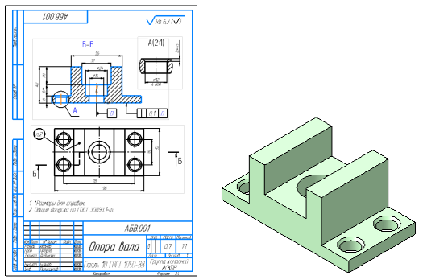

# 1 Построение главного вида

Создадим главный вид.

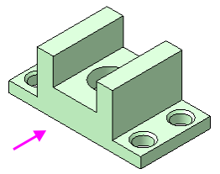

Создайте новый чертеж формата А4 вертикального расположения. Задайте чертежу имя **Опора_вала_АБВ.001.cdw.**

Вставьте вид при помощи команды **Новый вид**  на панели **Виды**. Задайте точку привязки вида к чертежу (**100**; **190**).

*Геометрические построения на виде можно сделать несколькими способами. В данном уроке рассматривается один из них.*

Для построения вида начертим прямоугольник вспомогательными линиями.

Вызовите команду **Прямоугольник**  на панели **Геометрия**. Выберите стиль линии **Вспомогательная.**

Введите координаты диагональных вершин прямоугольника (**0**; **0**) и   
(**–49**; **40**).

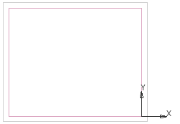

Построим ломаную линию, вершины которой лежат на сторонах прямоугольника.

Увеличьте изображение вращением колеса мыши.

Включите режим ортогонального черчения .

Нажмите кнопку **Автолиния**  на панели **Геометрия**.

Установите стиль линии **Основная**.

Укажите курсором начальную точку в левом углу прямоугольника при помощи привязки **Ближайшая точка**.

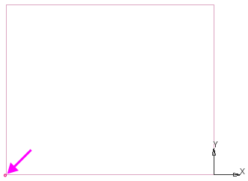

Затем укажите вторую вершину — задайте длину отрезка **8**, используя отображение параметра на курсоре.

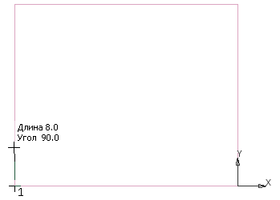

Укажите длину горизонтального отрезка **21**.

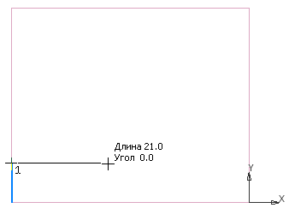

Укажите вершину следующего отрезка на стороне прямоугольника при помощи привязки **Пересечение**.

Продолжите построение линии, задавая длину отрезков, как показано на рисунке. Последнюю вершину укажите также при помощи привязки **Пересечение**.

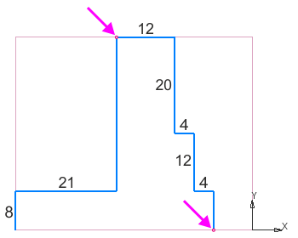

Нажмите кнопку Начать заново .

Постройте осевую линию при помощи команды **Автоосевая**  на правой стороне прямоугольника, используя привязку **Ближайшая точка**.

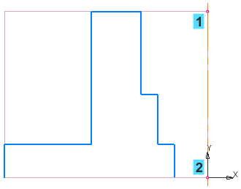

Построим вспомогательную прямую, параллельную оси.

Вызовите команду **Вертикальная прямая**  панели **Геометрия** (группа **Вспомогательная прямая**). Введите на **Панели параметров** координату по X, равную **–39**.

Постройте осевую линию при помощи команды **Автоосевая** , как показано на рисунке. Укажите точки 3 и 4, используя привязку **Пересечение.**

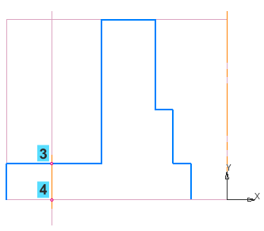

Построим отверстие, воспользовавшись приложением **Сервисные инструменты**. Это приложение подключено по умолчанию.

Активизируйте панель приложения **Сервисные инструменты**, выбрав в списке наборов инструментальных панелей. Нажмите **кнопку Сервисные инструменты** .

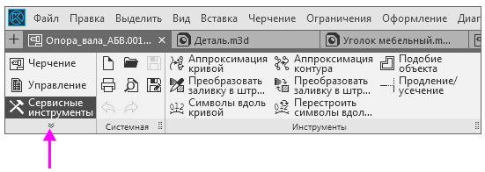

Нажмите кнопку **Отверстие простое**  на панели **Отверстия и резьбы**. На Панели параметров нажмите кнопку **Отверстие с зенковкой** .

Задайте параметры отверстия: **Диаметр** — **12**.

В группе **Зенковка** задайте параметр: **Диаметр** — **15**.

В группе **Дно/Выход** задайте форму дна или обработку выходной части — **Сквозное, выход без обработки** .

Укажите мышью точки 3 и 4, используя привязку **Ближайшая точка**.

Нажмите кнопку **Завершить** .

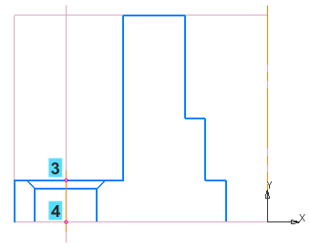

Отразим зеркально ломаную линию относительно оси симметрии — осевой линии, проходящей через ось Y.

Переключитесь на набор панелей **Черчение**. Нажмите кнопку **Зеркально отразить**  на панели **Правка**.

Выделите все объекты, за исключением отверстия, любым способом. (с помощью секущей рамки, путем указания мышкой с сочетанием горячих клавиш **<Shift>** или **<Ctrl>**).

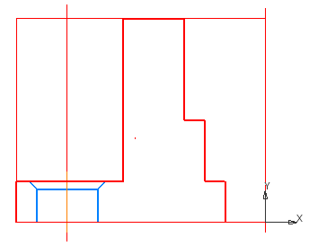

Далее следует указать линию, относительно которой будут отображены объекты — ось симметрии. Мы видим, что ошибочно выделили ее как объект. Удалим ее из указанных объектов.

В группе **Объекты** на Панели параметров подведите курсор к наименованию **Осевая линия** и нажмите кнопку **Удалить**.

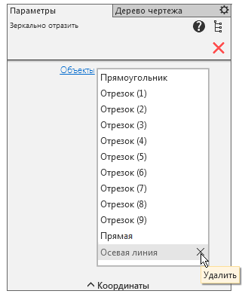

Укажите ось симметрии.

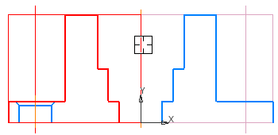

*Вы могли выделить объекты до вызова команды* ***Зеркально отразить****, а затем после ее вызова указать ось симметрии.*

Соедините зеркальные вершины отрезками при помощи команды **Отрезок** .

Выполните штриховку при помощи команды **Штриховка** .

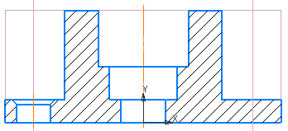

Построение вида закончено.

# 2 Построение вида сверху

Создадим вид сверху.

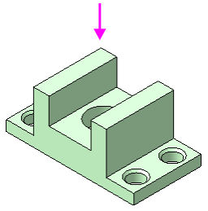

Вставьте вид при помощи команды **Новый вид**  на панели **Виды**. Задайте координаты точки привязки вида к чертежу (**100**; **145**).

Постройте прямоугольник командой **Прямоугольник**  стилем линии **Основная**. Задайте координаты диагональных вершин (**–49**; **26**) и   
(**49**; **–26**).

Постройте горизонтальную и вертикальную осевые линии командой **Автоосевая** , проходящие через середины сторон прямоугольника.

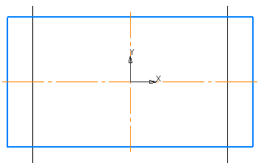

Начертим на текущем виде сверху проекции ребер главного вида.

При помощи команды **Параллельная прямая**  панели **Геометрия** (группа **Вспомогательная прямая**) постройте две пары параллельных прямых, задав расстояния первой пары — от оси (курсор 1) до точки 2, второй пары — от оси (курсор 1) до точки 3.

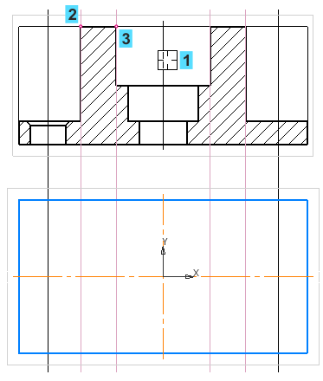

Постройте отрезки командой Отрезок  по вспомогательным прямым, как показано на рисунке.

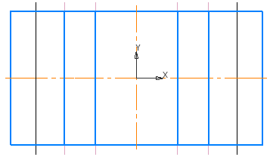

Постройте одну вспомогательную прямую командой **Горизонтальная прямая**  панели **Геометрия** (группа **Вспомогательная прямая**) на расстоянии **14** от горизонтальной оси.

На пересечении прямых постройте две концентрические окружности следующим способом. Нажмите кнопку **Окружность**  на панели **Геометрия**. Укажите центр окружности. Нажмите кнопку **Запомнить состояние**  на Панели параметров. Задайте с клавиатуры значение **12**, а затем сразу **15**.

Постройте обозначение центра окружности при помощи команды **Обозначение центра**  панели **Обозначения**.

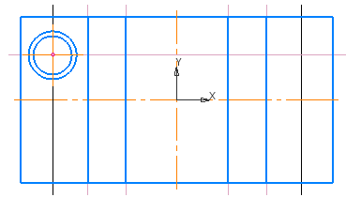

Нажмите кнопку **Завершить** .

Построим симметричные отверстия относительно горизонтальной оси, а затем вертикальной оси.

Примените команду **Зеркально отразить**  на панели **Правка** к выделенным окружностям и их обозначению центра. Укажите горизонтальную ось.

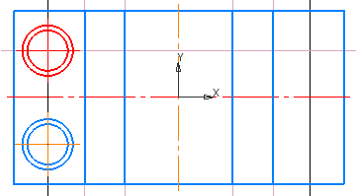

Не выходя из команды, добавьте к объектам отраженные окружности и центр. Для этого щелкните мышью по ссылке на Панели параметров. Затем укажите курсором отраженные объекты — они добавятся в список **Объекты**. Нажмите кнопку **Создать объект** . Укажите вертикальную ось, как обычно.

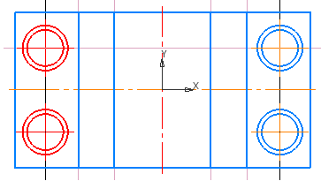

Постройте окружности командой **Окружность**  с диаметрами **16** и **24** в центре прямоугольника.

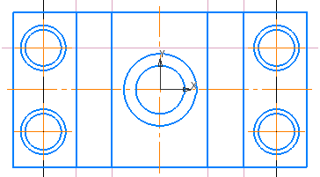

Создайте слой **Скрытые** для текущего вида.

Погасите слой после его создания.

Перенесите на погашенный слой вспомогательные прямые.

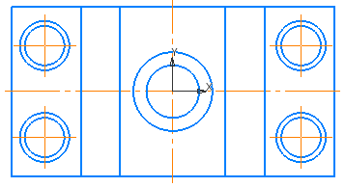

Аналогичным способом создайте слой **Скрытые** для главного вида, предварительно сделав его текущим, и так же перенесите на него все вспомогательные линии.

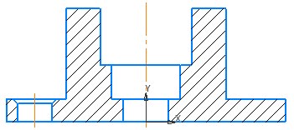

# 3 Вставка символов в размерную надпись

На главном виде проставьте горизонтальные размеры при помощи команды **Авторазмер** .

При простановке размера центрального отверстия добавьте знак диаметра следующим способом. После вызова команды **Авторазмер** и указания отрезков щелкните мышью в поле **Текст** на Панели параметров.

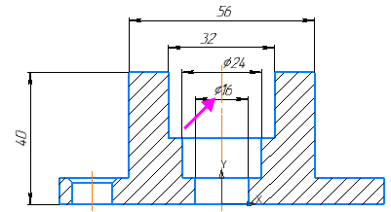

На появившейся панели задания размерной надписи нажмите кнопку  — значок автоматически попадет в поле Текст до. Нажмите кнопку Создать объект .

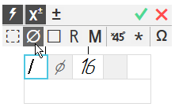

Укажите положение размерной линии.

Измените длину осевой линии, если она пересекает размерную. Для этого щелкните по осевой линии и укоротите ее, переместив характерную точку мышью.

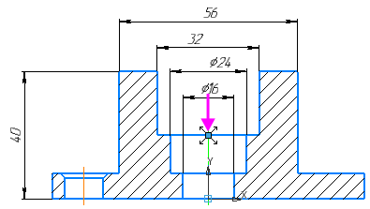

Построим цепь размеров при помощи специальной команды.

Нажмите кнопку **Линейный цепной**  на панели **Размеры** (группа **Линейный размер**).

В группе **Тип** нажмите кнопку **Вертикальный** .

Укажите мышью первую пару точек 1 и 2, а затем точку расположения размерной линии и размерной надписи.

Так как следующий размер 12 является справочным, до указания точки его расположения задайте значок **\*** («звездочку»).

Укажите остальные точки цепи 3 и 4.

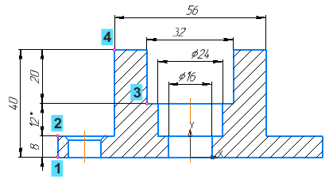

Нажмите кнопку Завершить .

# 4 Построение выносного элемента

Построим выносной элемент на главном виде.

Нажмите кнопку **Выносной элемент**  на панели **Обозначения**.

Укажите центр окружности — точку 1, а затем точку, определяющую ее размер — точку 2. Укажите точку начала полки — точку 3.

На курсоре появляется фантом выносного элемента.

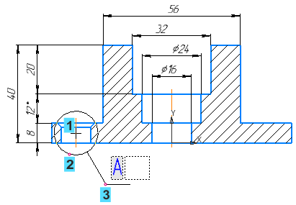

Автоматически запускается процесс создания нового вида.

Раскройте список **Масшта**б на Панели параметров и выберите из него вариант **2:1**.

Чтобы масштаб отображался в надписи, в группе **Надпись вида** нажмите кнопку .

Укажите положение вида на чертеже щелчком мыши.

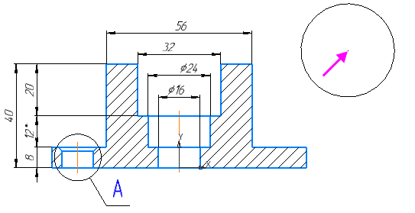

Созданный вид становится текущим.

Удалите ненужные дуги окружности при помощи команды **Усечь кривую** , указав окружность с верхней (курсор 1), а затем с нижней стороны (курсор 2).

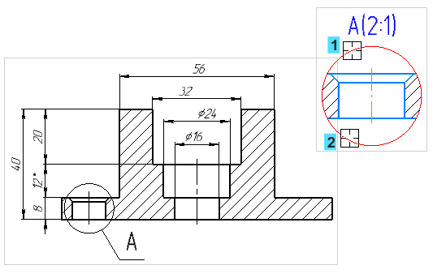

Проставьте размеры на виде, как показано на рисунке. Введите текст и символы.

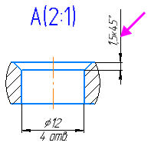

Чтобы задать текст **×45°** для размера фаски, нажмите на панели **задания размерной надписи** кнопку **×45°** — значение автоматически попадет в поле Текст после.

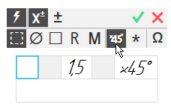

# 5 Построение линии ступенчатого разреза

Проставьте размеры на виде сверху.

Вы можете начинать создание размеров на фоновом виде — не обязательно его делать текущим. В результате их простановки вид станет текущим автоматически.

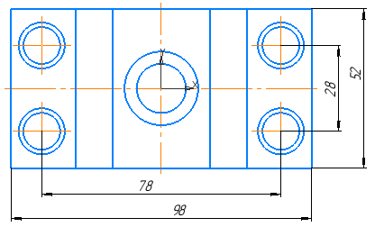

Построим на виде ступенчатый разрез с указанием направляющего объекта — осевой линии.

Нажмите кнопку **Линия сложного разреза/сечения**  на панели **Обозначения** (группа **Линия разреза/сечения**).

Включите режим **Ортогональное черчение**  на Панели быстрого доступа.

Укажите мышью точки будущей линии следующим образом. Щелкните мышью в точках 1 и 2, укажите «ловушкой» курсора горизонтальную осевую линию (курсор 3'), а затем щелкните в точках 3 и 4.

Точки можно указывать приблизительно.

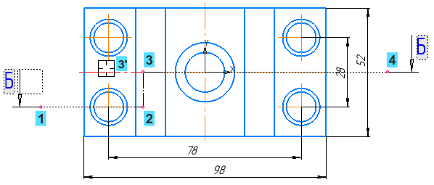

Отредактируем положение изломов и начальной точки.

Включите режим **Редактирование** на Панели параметров.

Сместите характерные точки, придав линии окончательный вид.

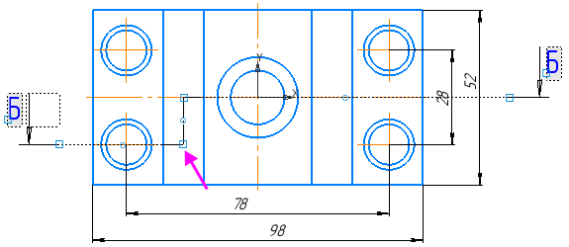

*Вы можете добавить на линию промежуточную характерную точку, в которой будет создан излом линии. Для этого нужно щелкнуть мышью по управляющей точке (значок ), находящейся посередине между характерными точками. После щелчка она преобразуется в характерную точку  с одновременным добавлением управляющих точек. Затем «перетащите» ее в нужное место.*

*Чтобы удалить характерную точку, выделите ее и нажмите клавишу* ***<Delete>.***

Чтобы сменить направление стрелок, нажмите кнопку Направление стрелок  на Панели параметров.

Нажмите кнопку Создать объект .

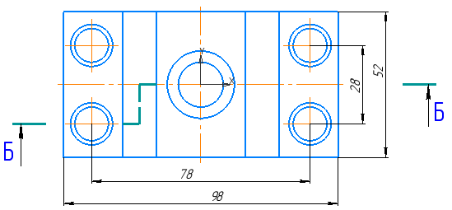

Система автоматически переходит к созданию нового вида. Но строить его не требуется, так как мы имеем ранее созданный главный вид, который фактически является ступенчатым разрезом **Б-Б**.

Откажемся от создания нового вида.

Не подтверждайте создание нового вида в текущем процессе, а нажмите кнопку **Завершить** .

Проставим к главному виду надпись разреза **Б-Б**.

Сделайте текущим главный вид.

Выделите его щелчком по рамке. Вызовите из контекстного меню команду **Параметры вида....**

Чтобы в надписи создать ссылку, в группе **Надпись вида** нажмите кнопку .

В диалоге **Ссылка** щелкните мышью по варианту **Б-Б** в **Списке источников** и нажмите **Добавить**.

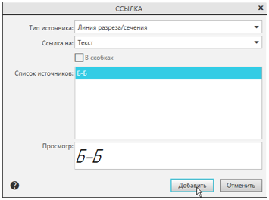

Нажмите кнопку **Создать объект** 

На виде появится надпись.

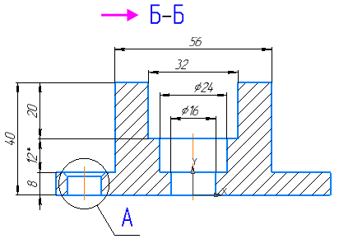

*Вы можете отредактировать положение надписи и элементов линии разреза — ступеней, стрелок и т.д. Сделайте щелчок мышью по объекту и перемещайте характерные точки.*

# 6 Обозначение базы

Проставим обозначение базовой поверхности к осевой линии главного вида. Позднее на это обозначение будет ссылаться обозначение допуска расположения поверхностей.

Нажмите кнопку **База**  на панели **Обозначения**. Укажите осевую линию в любой ее точке (курсор 1).

Переместите курсор вниз до уровня предполагаемого размещения обозначения. Не щелкайте мышью в нижней точке.

Переместите курсор вправо и щелчком мыши укажите положение рамки (точка 2).

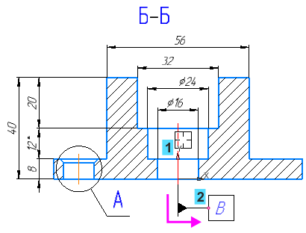

Очередная буква В будет присвоена обозначению автоматически.

# 7 Обозначение допуска формы

Проставим к нижней поверхности детали обозначение допуска формы и расположения поверхностей относительно базы В.

Нажмите кнопку **Допуск формы**  на панели **Обозначения.**

Укажите на виде точку 1 вставки рамки допуска, выровняв ее по обозначению базы.

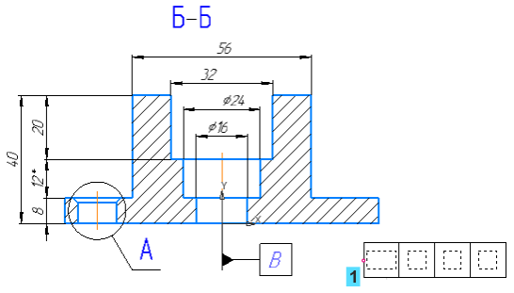

Заполним поля обозначения.

Сделайте двойной щелчок мыши по первому полю — полю знака. В списке знаков выберите вариант **Допуск перпендикулярности** .

Сделайте двойной щелчок мыши по второму полю — полю числового значения. Откройте меню значений и выберите из него вариант **0,1**.

Щелкните мышью по третьему полю — полю базы. Нажмите кнопку **Ссылка** .

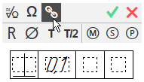

В диалоге выбора ссылки в **Списке источников** подтвердите выбор обозначения базы **В** кнопкой **Добавить**.

*Если вам при самостоятельной работе потребуется сделать две строки в обозначении, нажмите кнопку* ***Вставить строку снизу*** * в секции* ***Таблица*** *на Панели параметров. Заполните ее поля.*

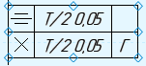

Нажмите кнопку **Создать объект**  на панели ввода текста обозначения.

·Укажите курсором точку 1. Чтобы создать излом, нажмите клавишу **<Ctrl>** и, удерживая ее нажатой, укажите точку 2. Затем отпустите клавишу **<Ctrl>**. Укажите точку 3, используя привязку **Точка на кривой**.

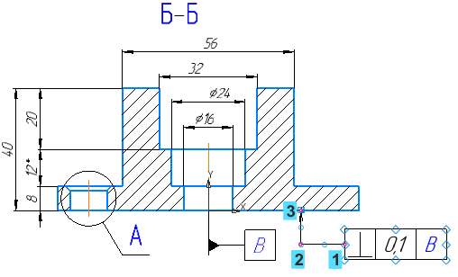

Отредактируем положение характерных точек.

Для сохранения ортогональности излома «перетащите» сначала точку излома 2 в нужное положение.

Затем сместите точку 3 вдоль кривой.

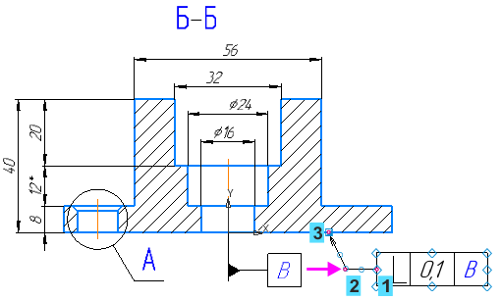

Для ознакомления с параметрами вызовите на конце стрелки в точке 3 контекстное меню, которое позволяет сменить тип стрелки. Не делая выбора, щелкните мышью в свободном месте чертежа.

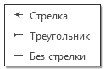

Нажмите кнопку **Создать объект** .

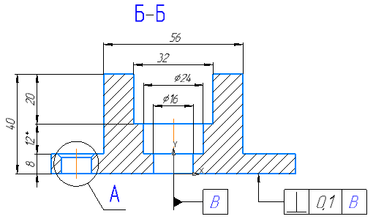

# 8 Знак неуказанной шероховатости

Вставьте знак неуказанной шероховатости **Ra 6,3**.

Вызовите команду **Оформление — Неуказанная шероховатость — Задать/изменить**.

Значок, не заполненный текстом, появится на чертеже.

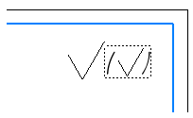

Войдите в режим ввода текста щелчком мыши по значку в чертеже или полю **Текст** на Панели параметров.

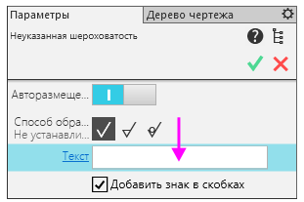

Выполните двойной щелчок в поле текста значка.

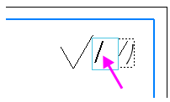

Выберите из меню значений вариант Ra 6,3. Нажмите кнопку Создать объект .

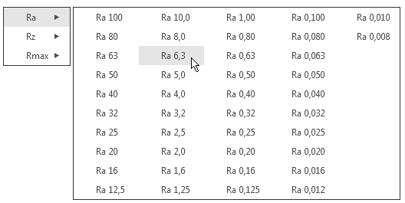

Завершите работу команды .

При необходимости отредактируйте положение знака, отключив **авторазмещение** на Панели параметров и сместив знак за его характерную точку. Если расстояние между обозначением и видом недостаточно, «перетащите» вид мышью в нужное место.

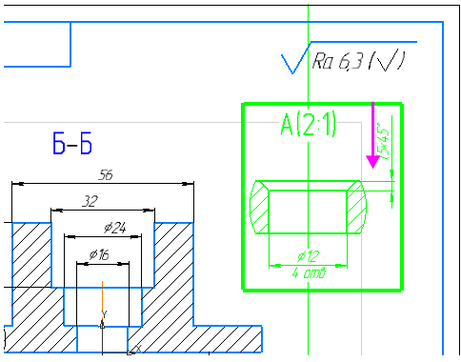

# 9 Технические требования

# 9.1 Создание технических требований

Вставьте технические требования при помощи команды **Оформление — Технические требования — Задать/изменить.**

Система перейдет в режим текстового редактора, в котором можно ввести технические требования, используя обычные средства ввода и редактирования текста. Кроме того, в технические требования можно вставлять заранее составленные пункты из **библиотеки типовых текстов**.

Введите текст пункта 1 с клавиатуры **\*Размеры для справок** и нажмите клавишу **<Enter>.**

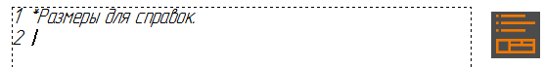

Введем текст пункта 2, используя готовый шаблон.

Чтобы открыть библиотеку типовых текстов, вызовите из контекстного меню поля ввода команду **Типовой текст...**

На Панели управления появится Панель библиотек.

Выберите из списка библиотеку **Типовые тексты**, подключенную по умолчанию.

Откройте раздел **Технические требования — Общие ТТ**.

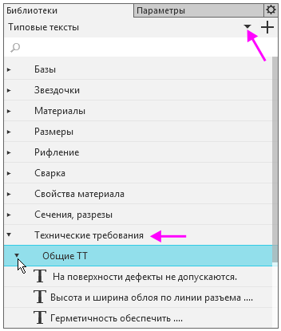

Прокрутите список колесом мыши. Выберите пункт Общие допуски двойным щелчком мыши или «стащите» текст мышью.

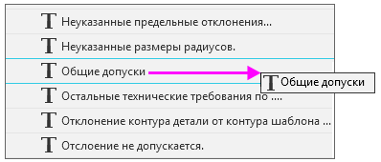

Выбранный пункт будет скопирован в текст технических требований.

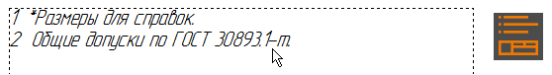

*При последующей работе с техническими требованиями (редактирование текста, работа в другом документе) для вставки текста из библиотеки нет необходимости вызывать команду* ***Типовой текст...****. Достаточно активизировать Панель библиотек и двойным щелчком выбрать нужный пункт.*

Выйдите из режима работы с техническими требованиями. Для этого нажмите кнопку режима в окне документа .

Подтвердите сохранение изменений в запросе системы КОМПАС-3D.

# 9.2 Размещение технических требований

Разместим технические требования на чертеже.

Вызовите команду **Оформление — Технические требования — Разместить.**

Чтобы изменить границы технических требований, переместите характерные точки рамки.

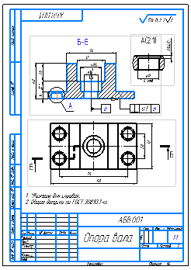

# 10 Обозначение маркировки

На виде сверху нужно создать еще один элемент оформления — линию-выноску для обозначения маркировки. При оформлении вида этот значок был пропущен специально, так как он должен ссылаться на пункт технических требований, которые на тот момент еще не были созданы.

Нажмите кнопку **Знак маркировки**  на панели **Обозначения** (группа **Знак клеймения**).

Выключите режим **ортогонального черчения** , если он включен.

На виде сверху укажите точку 1, на которую указывает обозначение, и точку 2 расположения знака.

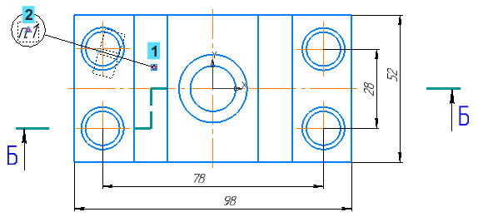

Измените форму ответвления, «перетащив» среднюю точку мышью.

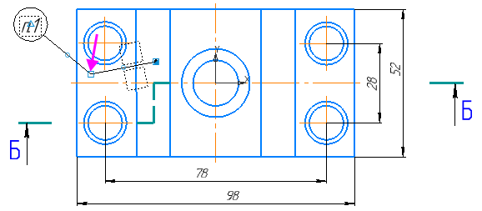

Вставим в текст обозначения ссылку на пункт технических требований.

Нажмите кнопку **Ссылка**  на Панели параметров.

Укажите в **Списке источников** диалога **Ссылка** пункт 2 и нажмите **Добавить**.

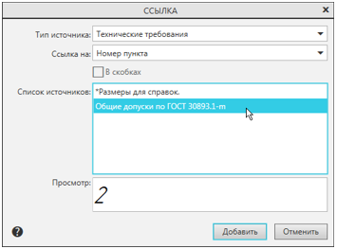

Нажмите кнопку Создать объект .

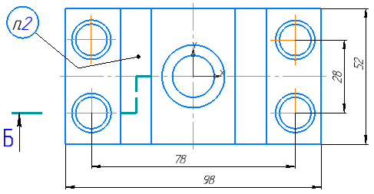

Нажмите кнопку Завершить .

В завершение оформления чертежа заполните основную надпись.

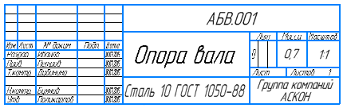

Сохраните документ .

# 11 Печать однолистового документа

Напечатаем документ, используя прием однолистовой печати.

Нажмите кнопку **Печать...**  на панели **Системная.**

На экране откроется диалог **Печать документа**. Система автоматически подберет масштаб печати таким образом, чтобы лист был распечатан целиком.

Убедитесь в том, что в списке **Подгонка масштаба** листов выбран вариант **Вписать лист в страницу**.

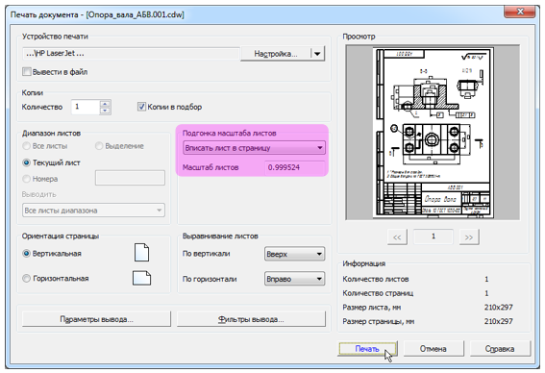

Нажмите кнопку **Печать** диалога.

Закройте окно чертежа .

Результат выполнения практической работы:

